Муниципальное общеобразовательное учреждение
средняя общеобщеобразовательная школа
с. Свищёвки им. П. И. Мацыгина Белинского района

Районный конкурс творческих работ обучающихся
« Победа далёкая и близкая»,
посвящённого 73-й годовщине Победы советского народа
в Великой Отечественной войне 1941-1945годов
Номинация « Лучший проект»

Тема: «Известные песни о войне»
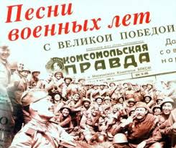
Работу выполнила ученица 5 класса
Бахлычёва Валерия
Руководитель: Жаткина Наталья Серафимовна,
учитель иностранного языка
с. Свищёвка
2018
Тема: « Известные песни о Великой Отечественной войне»
Цель:
- Исследовать историю создания известных песен о Великой Отечественной войне и выявить их роль и значение в духовной жизни русского народа.
Задачи:
- познакомиться с песнями, воспевающими мужество, стойкость и героизм советского солдата.
- воспитывать чувство глубокого уважения и благодарности к ратному подвигу участников Великой Отечественной войны 1941-1945гг.

Гипотеза: песни о Великой Отечественной войне и сегодня играют значимую роль в духовной жизни русского народа, а история их создания, их жизнь вызывают живой интерес молодого поколения.

Кто сказал, что надо бросить
Песню на войне?
После боя сердце просит
Музыки вдвойне.
( слова из поэмы « Василий Теркин» А. Твардовского)
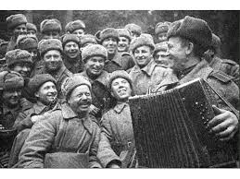
С судьбами людей тесно переплетались судьбы песен. Казалось, какие ещё песни, когда идёт война, кругом горе, каждую минуту смерть смотрит в глаза людям?! Не до песен совсем. А всё как раз наоборот. Взводные, батальонные, полковые… Песни иногда были обязательными - не важно, есть у тебя слух или нет. «В каждом подразделении были запевалы», - говорит ветеран Великой Отечественной войны Алексей Аллилуев.
Впрочем, порой было и не до песен. В атаку обычно ходили молча, чтобы не выдать врагу своего положения. На музыку сил хватало лишь во время передышек, она помогала солдатам преодолевать трудности и лишения фронтовой жизни, поднимала боевой дух воинов, сплачивала их, шла в бой, вливала новые силы, отвагу, смелость. . А в тех, кто ждал дома своих защитников , песни вселяли надежду, что их близкие и родные вернутся к ним невредимыми.
Воевал весь наш народ, воевала и песня. В ней люди черпали душевные силы. В своей работе хочу рассказать истории некоторых песен военных лет.



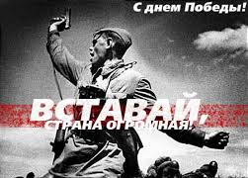
« Вставай,
страна огромная,
вставай на смертный бой»
Слова: Василия Ивановича Лебедева-Кумача
Музыка: Бориса Александровича Александрова

Вставай, страна огромная,
Вставай на смертный бой.
С фашистской силой темною,
С проклятою ордой!
Припев:
Пусть ярость благородная,
Вскипает, как волна, -
Идет война народная
Священная война!
Как два различных полюса,
Во всем враждебны мы:
За светлый мир мы боремся,
Они — за царство тьмы.
Припев.
Дадим отпор душителям,
Всех пламенных идей,
Насильникам, грабителям,
Мучителям людей!
Припев.
Не смеют крылья черные
Над Родиной летать,
Поля ее просторные
Не смеет враг топтать.
Припев.
Пойдем ломить всей силою,
Всем сердцем, всей душой
За землю нашу милую,
За наш Союз большой!
Припев.
Встает страна огромная,
Встает на смертный бой.
С фашистской силой темною,
С проклятою ордой.

Эти стихи на второй день после объявления войны прочитал по радио актёр Малого театра Александр Остужев. В тот же день эти стихи были напечатаны во многих газетах. Стихотворение каждый день звучало по радио и не могло не привлечь внимания композиторов. Музыку написал руководитель Краснознамённого ансамбля песни и пляски
Б. А. Александров.
Впервые песня была исполнена этим ансамблем на площади Белорусского вокзала, откуда уходили составы на фронт. Песня исполнялась вновь и вновь. 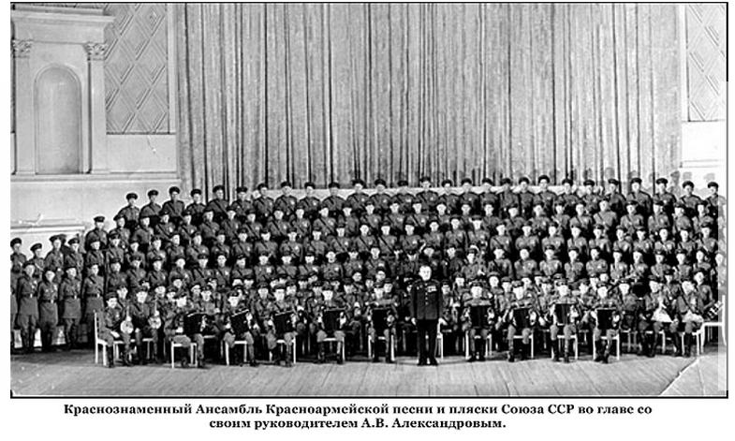
Фото Краснознамённого ансамбля песни и пляски
В песне «Священная война» слышен голос народного гнева и той правоты, перед которой бессилен враг. Эта песня стала народным гимном. Слова, призывающие на битву, повторяли и на фронте, и в тылу. Песню увезли на фронт три бригады ансамбля, чтобы выступать перед солдатами. Она шла с солдатами по фронтовым дорогам, её пели в партизанских землянках. Песня прошла от стен Москвы через Польшу, Румынию, Болгарию, Венгрию, Германию до стен рейхстага. Песню знали. Жива она и сейчас.

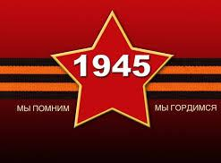
 « Эх, дороги»

Слова: Льва Ошанина
Музыка: Анатолия Григорьевича Новикова

Эх, дороги...
Пыль да туман,
Холода, тревоги
Да степной бурьян
Знать не можешь
Доли своей,
Может, крылья сложишь
Посреди степей.

Вьется пыль под сапогами
Степями, Полями,
А кругом бушует пламя
Да пули свистят.

Эх, дороги...
Пыль да туман,
Холода, тревоги
Да степной бурьян.
Выстрел грянет,
Ворон кружит...
Твой дружок в бурьяне
Неживой лежит.

А дорога дальше мчится,
Пылится, клубится,
А кругом земля дымится —
Чужая земля.

Эх, дороги...
Пыль да туман,
Холода, тревоги
Да степной бурьян.
Край сосновый,
Солнце встает,
У крыльца родного
Мать сыночка ждет.

И бескрайними путями,
Степями, полями,
Все глядят вослед за нами
Родные глаза.

Эх, дороги...
Пыль да туман,
Холода, тревоги
Да степной бурьян.
Снег ли, ветер,
Вспомним, друзья...
Нам дороги эти
Позабыть нельзя.

Песня написана в ноябре 1945 года к празднованию годовщины Великой Октябрьской Социалистической революции.
Нужна была песня о том, что свершил наш народ за долгие, тяжёлые военные годы, песня о пережитом, о том, что довелось пройти в минувшей войне нашему народу.
Авторы слов и музыки сами не раз бывали на фронте и до этого написали уже немало песен о войне. Замысел этой песни родился, когда они, застигнутые бомбёжкой, увидели, как упал рядом молодой лейтенант и уже не встал. Сначала появился припев, который начинался со вздоха «эх».
Для Льва Ошанина и Анатолия Новикова песня « Эх, дороги» была самой любимой. И слова и музыка доходили до сердца каждого слушателя. Ведь эта была песня - воспоминание о пройденных дорогах войны.

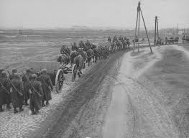

« В землянке»
Слова: Алексея Александровича Суркова
Музыка: Константина Яковлевича Листова
Бьётся в тесной печурке огонь,
На поленьях слома, как слеза,
И поёт мне в землянке гармонь,
Про улыбку твои и глаза,
Про тебя мне шептали кусты
В подмосковных полях под Москвой.
Я хочу, чтобы слышала ты,
Как тоскует мой голос живой.
Ты сейчас далеко-далеко,
Между нами снега и снега.
До тебя мне дойти нелегко,
А до смерти четыре шага.
Пой гармоника вьюге назло,
Заплутавшее счастье зови.
Мне в холодной землянке тепло,
От твоей негасимой любви.
Бьётся в тесной печурке огонь,
На поленьях слома, как слеза,
И поёт мне в землянке гармонь,
Про улыбку твои и глаза,
Знаменитая песня Великой Отечественной «В землянке» появилась в первые месяцы войны и быстро, что называется, «ушла на фронт». Мало кто знает, что случилось это, скорее, вопреки. «В землянке» власти пытались запретить.
Свою знаменитую «В землянке» Алексей Сурков никогда не задумывал как песню. Это было небольшое стихотворение из письма жене Софье Кревс. Четыре четверостишия адресованы ей и больше никому: «И поет мне в землянке гармонь про улыбку твою и глаза».
Все началось в окрестностях Истры, сегодня там установлен памятник песне. В ноябре 1941-го, во время обороны Москвы Сурков приехал туда вместе с группой журналистов и почти сразу попал в окружение. Деревня Кашино поздней осенью 1941-го оказалась как раз на линии фронта. Немцы наступали. Там находилась изба, в которой располагался штаб 258 полка Красной армии. Чуть дальше находился тот самый блиндаж, в котором и зародилась песня «В землянке».
Из окружения выбраться можно было только по полю - как потом оказалось, минному. Сам поэт вспоминал: всю шинель посекло осколками. После этого в блиндаже появилась одна из строчек: «А до смерти четыре шага».
Стихотворение сложилось целиком лишь через несколько дней, уже в Москве. Еще через пару месяцев благодаря композитору Константину Листову текст узнала вся страна.
Никакой патетики, громких лозунгов и подчеркнутой ненависти к врагу. Песня, которую полюбили миллионы, соответствовала не всем принятым «фронтовым» критериям. По крайней мере, так вдруг показалось кому-то из партийной верхушки. За упаднические строки про «четыре шага» на «Землянку» наложили негласный запрет и даже уничтожили все грампластинки с записью в исполнении Лидии Руслановой. Но песня все равно звучала, хотя в ней часто меняли слова.
Вокруг песни сложилось столько легенд, что даже потомки авторов не всегда понимают, где правда, а где вымысел. Впрочем, в подмосковной Истре уверены: они об истории «Землянки» знают все.
Композитор и фронтовик Владимир Рубин не слишком любит вспоминать о том, как ощущал себя на войне, но уверен - музыка помогла не только ему.
«Люди, живые люди, современники этого, исторгли прекрасную музыку, которая была необходима душе. Она была так же необходима, как 100 грамм водки или котелок каши», - говорит композитор.
Музыка (и та самая «Землянка») звучала из прифронтовых радиорупоров, в блокадном Ленинграде, во взятом Берлине.

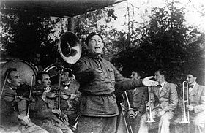

Леонид Утёсов (1942 г.)

« Растёт
в Волгограде березка»
Слова: Маргариты Агашиной
Музыка: А. Пономаренко

Ты тоже родился в России,
Краю полевом и лесном.
У нас в каждой песне – береза,
Береза под каждым окном.
На каждой весенней полянке -
Их белый живой хоровод...
Но есть в Волгограде березка, –
Увидишь - и сердце замрет.*

Ее привезли издалека
В края, где шумят ковыли.
Как трудно она привыкала
К огню Волгоградской земли!
Как долго она тосковала
О светлых лесах на Руси…
Лежат под березкой ребята,
Об этом у них расспроси.**
Трава под березкой не смята –
Никто из земли не вставал.
Но как это нужно солдату,
Чтоб кто-то над ним горевал.
И плакал светло, как невеста,
И помнил – навеки, - как мать!
Ты тоже родился солдатом –
Тебе ли того не понять!

Ты тоже родился в России, –
В березовом, милом краю...
Теперь, где ни встретишь березу,
Ты вспомнишь березку мою, -
Ее молчаливые ветки,
Ее терпеливую грусть...
Растет в Волгограде березка...
Попробуй ее позабудь!
Растет в Волгограде березка...
Попробуй ее позабудь!

Родилась эта песня после войны. Толчком к написанию стихотворения было выступление по телевидению инженера тракторного завода. Эта женщина была секретарём райкома комсомола в годы войны. Все двести дней Сталинградской битвы она провела в родном городе: ходила в разведку, выносила и под огнём врага переправляла за Волгу раненых солдат и детей.
Выступив по телевидению, она предложила, чтобы каждый, у кого в годы войны погибли родные, близкие, посадил у Мамаева кургана по дереву. И в несколько дней на месте былых боёв вырос парк. 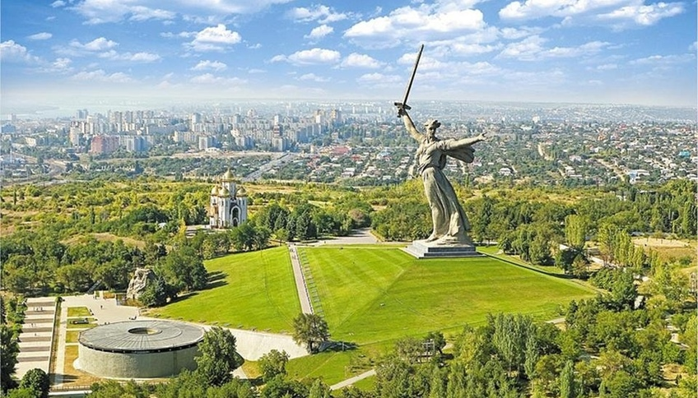

На каждом деревце была прикреплена табличка с надписью, кто посадил и в память о ком. Маргарита Агашина три дня ходила по этому парку, а люди всё шли, приносили и сажали деревца. Особенно ей запомнилась березка, на которой была прикреплена табличка с надписью «Памяти моих четырёх братьев»; берёзку посадил рабочий завода «Красный Октябрь» Николай Кашин. Под впечатлением от увиденного М. Агашина написала стихи, которые показала композитору А. Пономаренко. Так родилась песня « Растёт в Волгограде берёзка», которую исполнила Людмила Зыкина - одна из лучших певиц нашей страны.

« Катюша»

Слова: Михаила Васильевича Исаковского
Музыка: Матвея Исааковича Блантера
Расцветали яблони и груши,
Поплыли туманы над рекой.
Выходила на берег Катюша,
На высокий берег на крутой.
Выходила, песню заводила,
Про степного сизого орла.
Про того, которого любила,
Про того, чьи песни берегла.
Ой, ты песня, песенка девичья,
Ты лети за ясным светом в путь.
И бойцу на дальней пограчной,
От Катюши передай привет.
Пусть он вспомнит девушку простую,
Пусть услышит, как она поёт.
Пусть он землю сбережёт родную,
А любовь Катюша сбережёт.
Расцветали яблони и груши,
Поплыли туманы над рекой.
Выходила на берег Катюша,
На высокий берег на крутой.

Эту песню знают и дедушки, и бабушки, и их внуки. Она о любви, которая укрепляла веру в победу, вселяла бодрость, помогала солдатам выполнять свой долг. Но не только в песне жила Катюша, её именем народ ласково окрестил грозное оружие, наводящее ужас на врага. Это были реактивные гвардейские миномёты. Песня приобрела мировую известность. В Польше она известна как «Катерина», в Италии – «Дует ветер».
В 1985 году в Москве проходил Xll Всемирный фестиваль молодёжи и студентов. В честь « Катюши» было решено создать сувенир. Гостей, прибывших на фестиваль, встречала приветливая девочка с ласковым знакомым всем именем Катюша. Как и олимпийский медвежонок, она стала известна всему миру, и всюду звучала в честь неё замечательная песня.
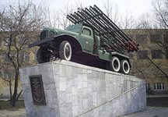
Памятник « Катюше» в городе Пензе

« День Победы»
Слова: В. Харитонова
Музыка: Д. Тухманова
День Победы, как он был от нас далек,
Как в костре потухшем таял уголек.
Были версты, обгорелые, в пыли, -
Этот день мы приближали, как могли.
Припев:
Этот День Победы порохом пропах,
Это праздник с сединою на висках.
Это радость со слезами на глазах.
День Победы!
День Победы!
День Победы!
Дни и ночи у мартеновских печей,
Не смыкала наша Родина очей.
Дни и ночи битву трудную вели -
Этот день мы приближали, как могли.
Припев
Здравствуй, мама, возвратились мы не все...
Босиком бы пробежаться по росе!
Пол-Европы, прошагали, пол-Земли, -
Этот день мы приближали, как могли.

Семьдесят три года прошло после окончания войны. Всё меньше остаётся в живых тех, кто « ковал» Великую Победу. В годы войны наша страна потеряла многих сыновей и дочерей. Последующие поколения воздают должное мужеству, героизму и стойкости защитников Отечества, это нашло отражение и в песнях «Враги сожги родную хату», «Севастопольский вальс», « Где же вы, друзья – однополчане?», «Берёзы», « Хотят ли русские войны?», «Журавли», «Алёша», «Бери шинель, пошли домой», «Смуглянка» и другие. Эти песни – свидетели тех героических лет.

Фронтовики - народ не сентиментальный. Много раз смерть смотрела им в глаза. Но когда они слышат знакомые мелодию и слова – никто не остаётся равнодушным. Нередко даже слёзы наворачиваются на глаза. Впервые песня « День Победы» прозвучала на праздновании 30-летия Победы и была исполнена Львом Лещенко.

Полюбившаяся песня звучит везде и, конечно, тогда, когда собираются ветераны. Они считают её своей фронтовой. Это самая высокая оценка работы авторов песни «День Победы».



9 Мая фронтовики наденут ордена, и весь день в эфире будут звучать любимые песни военных лет, которые помогли нашему народу пережить все ужасы этой кровавой бойни.
Нынче у нас передышка,
Завтра вернёмся к боям.
Что же твой голос не слышен,
Друг мой в походах, баян? -
Пели наши прадедушки в краткие часы затишья между боями. Рождённые в окопах и землянках, прошедшие фронтовыми дорогами и опалёнными огнём сражений, эти песни могут составить своеобразную летопись Великой Отечественной войны.
Мелодичные и лирические, песни покоряют сердца, учат стойкости, мужеству и верности.

